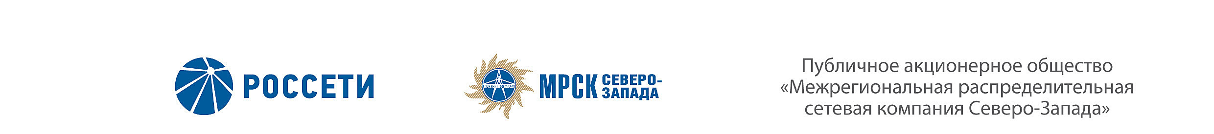

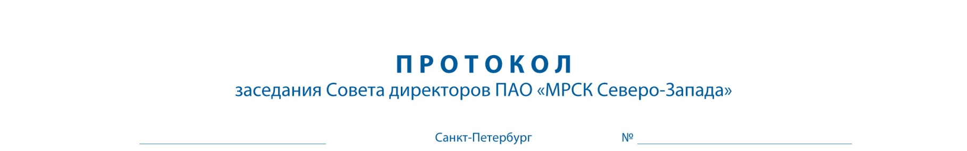

28.06.2019 326/3

Форма проведения заседания Совета директоров ПАО «МРСК Северо-Запада» – заочное голосование (опросным путем).
Председательствующий: Председатель Совета директоров – Сергеева О.А.
Члены Совета директоров, принявшие участие в заседании:
- Алюшенко И.Д.
- Бычко М.А.
- Головцов А.В.
- Жариков А.Н.
- Корнеев А.Ю.
- Морозов А.В.
- Пидник А.Ю.
- Степанова М.Д.
- Федоров О.Р.
10. Шагина И.А.
Число членов Совета директоров, принявших участие в заседании (голосовании), составляет 11 человек из 11 избранных членов Совета директоров.
Кворум для проведения заседания Совета директоров составляет не менее половины от числа избранных членов Совета директоров Общества (пункт 18.11. статьи 18 Устава ПАО «МРСК Северо-Запада»). Кворум имелся.

ПОВЕСТКА ДНЯ:
- Об избрании заместителя Председателя Совета директоров Общества.
- О присоединении Общества к Единому стандарту фирменного стиля ПАО «Россети» и организаций группы компаний «Россети».

ВОПРОС № 1: Об избрании заместителя Председателя Совета директоров Общества.
Вопрос, поставленный на голосование:
Избрать заместителем Председателя Совета директоров Общества Алюшенко Игоря Дмитриевича, Директора Ситуационно-аналитического центра – Заместителя Главного инженера ПАО «Россети».
Итоги голосования по данному вопросу:
№ | Ф.И.О. члена | Варианты голосования
п/п | Совета директоров Общества | «За» | «Против» | «Воздержался»
1. | Сергеева О.А. | «За» | - | -
2. | Алюшенко И.Д. | «За» | - | -
3. | Бычко М.А. | «За» | - | -
4. | Головцов А.В. | «За» | - | -
5. | Жариков А.Н. | «За» | - | -
6. | Корнеев А.Ю. | «За» | - | -
7. | Морозов А.В. | «За» | - | -
8. | Пидник А.Ю. | «За» | - | -
9. | Степанова М.Д. | «За» | - | -
10. | Федоров О.Р. | «За» | - | -
11. | Шагина И.А. | «За» | - | -
Решение по данному вопросу принимается большинством голосов от общего числа членов Совета директоров Общества.
Решение принято.

ВОПРОС № 2: О присоединении Общества к Единому стандарту фирменного стиля ПАО «Россети» и организаций группы компаний «Россети».
Вопрос, поставленный на голосование:
1. Присоединиться к Единому стандарту фирменного стиля ПАО «Россети» и организаций группы компаний «Россети», утвержденному решением Совета директоров ПАО «Россети» (протокол от 30.04.2019 № 353), согласно Приложению № 1 к настоящему решению Совета директоров Общества.
2. Утвердить разработанное в соответствии с пунктом 1 решения Положение
по управлению фирменным стилем Общества согласно Приложению № 2
к настоящему решению Совета директоров Общества.
3. Утвердить Дорожную карту по переходу Общества на Единый стандарт фирменного стиля ПАО «Россети» и организаций группы компаний «Россети» согласно Приложению № 3 к настоящему решению Совета директоров Общества.
4. Установить, что Регламент управления фирменным стилем ПАО «МРСК Северо-Запада», утвержденный Советом директоров 18.11.2015 (протокол № 192/7), действует только в части не противоречащей пунктам 1-3 настоящего решения Совета директоров до окончания переходного периода, определяемого по носителям фирменного стиля в соответствии с Единым стандартом фирменного стиля ПАО «Россети» и организаций группы компаний «Россети» (Приложение № 1), Положением по управлению фирменным стилем Общества (Приложение № 2) и Дорожной картой по переходу Общества на Единый стандарт фирменного стиля ПАО «Россети» и организаций группы компаний ПАО «Россети» (Приложение № 3).

Итоги голосования по данному вопросу:
№ | Ф.И.О. члена | Варианты голосования
п/п | Совета директоров Общества | «За» | «Против» | «Воздержался»
1. | Сергеева О.А. | «За» | - | -
2. | Алюшенко И.Д. | «За» | - | -
3. | Бычко М.А. | «За» | - | -
4. | Головцов А.В. | «За» | - | -
5. | Жариков А.Н. | - | - | «Воздержался»
6. | Корнеев А.Ю. | «За» | - | -
7. | Морозов А.В. | - | «Против» | -
8. | Пидник А.Ю. | «За» | - | -
9. | Степанова М.Д. | «За» | - | -
10. | Федоров О.Р. | - | - | «Воздержался»
11. | Шагина И.А. | «За» | - | -
Решение по данному вопросу принимается большинством голосов членов Совета директоров Общества, принимающих участие в заседании (голосовании).
Решение принято.

По результатам голосования Совет директоров ПАО «МРСК Северо-Запада» принял следующие решения:
По вопросу № 1 повестки дня:
Избрать заместителем Председателя Совета директоров Общества Алюшенко Игоря Дмитриевича, Директора Ситуационно-аналитического центра – Заместителя Главного инженера ПАО «Россети».
По вопросу № 2 повестки дня:
1. Присоединиться к Единому стандарту фирменного стиля ПАО «Россети» и организаций группы компаний «Россети», утвержденному решением Совета директоров ПАО «Россети» (протокол от 30.04.2019 № 353), согласно Приложению № 1 к настоящему решению Совета директоров Общества.
2. Утвердить разработанное в соответствии с пунктом 1 решения Положение
по управлению фирменным стилем Общества согласно Приложению № 2
к настоящему решению Совета директоров Общества.
3. Утвердить Дорожную карту по переходу Общества на Единый стандарт фирменного стиля ПАО «Россети» и организаций группы компаний «Россети» согласно Приложению № 3 к настоящему решению Совета директоров Общества.
4. Установить, что Регламент управления фирменным стилем ПАО «МРСК Северо-Запада», утвержденный Советом директоров 18.11.2015 (протокол № 192/7), действует только в части не противоречащей пунктам 1-3 настоящего решения Совета директоров до окончания переходного периода, определяемого по носителям фирменного стиля в соответствии с Единым стандартом фирменного стиля ПАО «Россети» и организаций группы компаний «Россети» (Приложение № 1), Положением по управлению фирменным стилем Общества (Приложение № 2) и Дорожной картой по переходу Общества на Единый стандарт фирменного стиля ПАО «Россети» и организаций группы компаний ПАО «Россети» (Приложение № 3).

Справочно.
К протоколу прилагаются:
- особое мнение члена Совета директоров Общества Морозова А.В.
по вопросу № 2 повестки дня (Приложение № 4 к настоящему протоколу);
- опросные листы членов Совета директоров Общества.

Дата составления протокола 01.07.2019.

Председатель Совета директоров | О.А. СЕРГЕЕВА
Корпоративный секретарь | Л.Ю. НАЗАРЕНКО

